**TIẾT 27**

**Tập đọc nhạc: TĐN số 8**

**I. MỤC TIÊU:**

* Giúp cho học sinh ôn tập bài hát *Ca-chiu-sa..*
* HS đọc đúng cao độ, trường độ bài TĐN số 8.

**II. NỘI DUNG:**

1. Ôn tập bài hát: ***Ca-chiu-sa***

Nhạc : Blan-te (Nga)

Lời Việt: Phạm Tuyên

1. Tập đọc nhạc: **TĐN số 8** “***Chú chim nhỏ dễ thương”***

Nhạc Pháp.

Lời Việt: Hoàng Anh

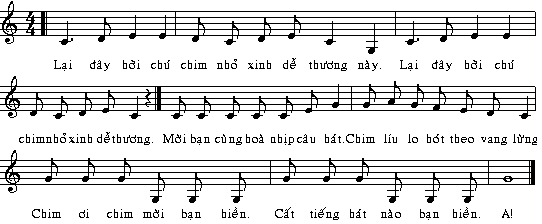

* Học sinh nhận xét bài TĐN:

Nhịp? kí hiệu m nhạc?

Cao độ? Trường độ?

* Đọc tn nốt v mở nhạc mp3.zing.vn tìm TĐN để nghe và đọc theo tn nốt đ ghi.

* Dặn dò:

- Tập đọc bài TĐN số 8, gõ phách.

- Xem trước tiết 28.

**TIẾT 28**

**Nhạc lí: *Gam trưởng – Giọng trưởng***

**Âm nhạc thường thức: Nhạc sĩ Huy Du và bài hát**

***Đường chúng ta đi***

**I. MỤC TIÊU:**

* Giúp cho học sinh ôn tập TĐN số 8
* Học sinh nắm được khi niệm sơ lược về gam trưởng –giọng trưởng
* Học sinh biết thêm về nhạc sĩ Huy Du.

**II. NỘI DUNG:**

* Nhạc lí:

1. **Gam trưởng:**

_ Là hệ thống 7 bậc âm theo công thức cung và nửa cung:

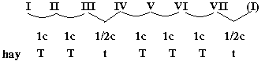

_ Âm chủ là âm ổn định nhất trong gam (bậc I ).

VD: gam Đô trưởng có âm chủ là nốt Đô.

gam Rê trưởng có âm chủ là nốt Rê.

gam Son trưởng có âm chủ là nốt Son.

1. **Giọng trưởng:**

Các bậc âm trong gam trưởng xây dựng giai điệu của bài hát (bản nhạc) gọi là giọng trưởng kèm theo tên âm chủ.

VD: âm chủ Mi => giọng Mi trưởng.

âm chủ Fa => giọng Fa trưởng.

* Âm nhạc thường thức:

1. ***Nhạc sĩ Huy Du:***( 1926 - 2007 )

- Ông quê ở huyện Tiên Du, tỉnh Bắc Ninh.

- Âm nhạc dân gian đã ghi sâu vào tâm hồn của ông.

- Tác phẩm tiêu biểu: *Ba Vì năm xưa, Nổi lửa lên em, Đường chúng ta đi, Việt Nam quê hương tôi,…*

*-* Ông đã được Nhà nước trao tặng Giải thưởng Hồ Chí Minh về văn học nghệ thuật.

- Ông được mệnh danh là người có giai điệu đẹp nhất

- Ơng mất: 17/12/2007 ở tuổi 82

1. **Bài hát*: Đường chúng ta đi*** (1968)

Bài hát kêu gọi, thôi thúc toàn dân vững bước đấu tranh giải phóng quê hương tin tưởng tới ngày toàn thắng

Dặn dò:

­- Học thuộc khái niệm về gam trưởng-giọng trưởng; Nhạc sĩ Huy Du.

- Xem trước tiết 29.